**HERENCIA**

**5 EJEMPLOS DE CLASES DONDE SE APLICA HERENCIA IS-A**

**ANIMAL**

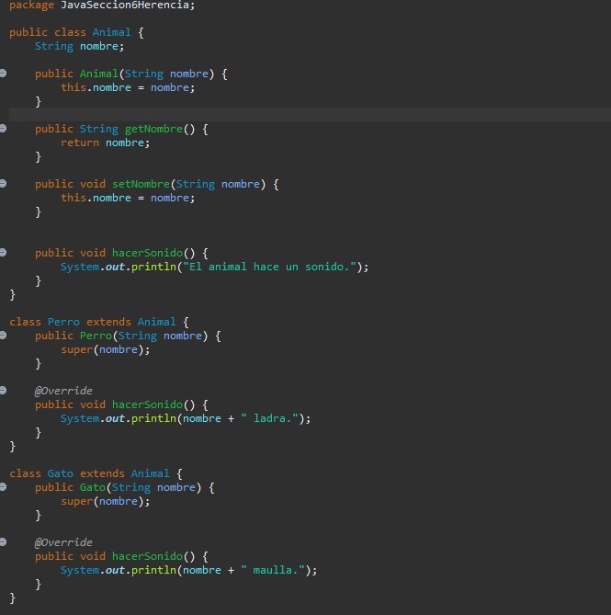

**EMPLEADO**

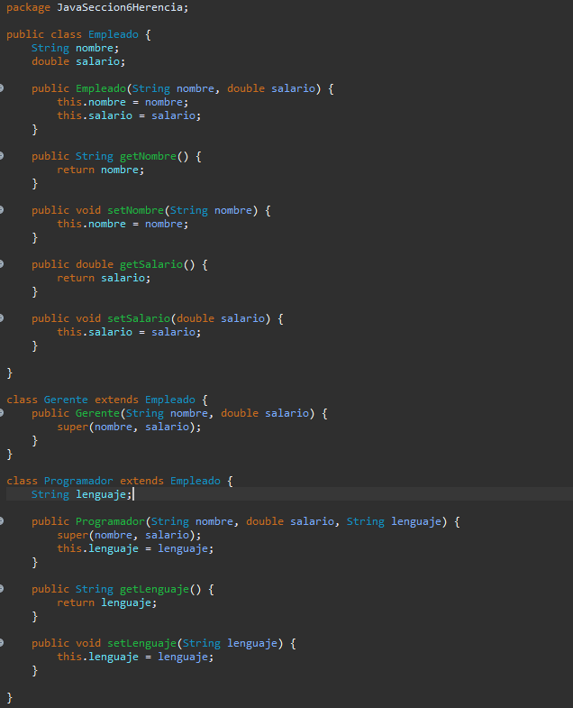

**FIGURAS**

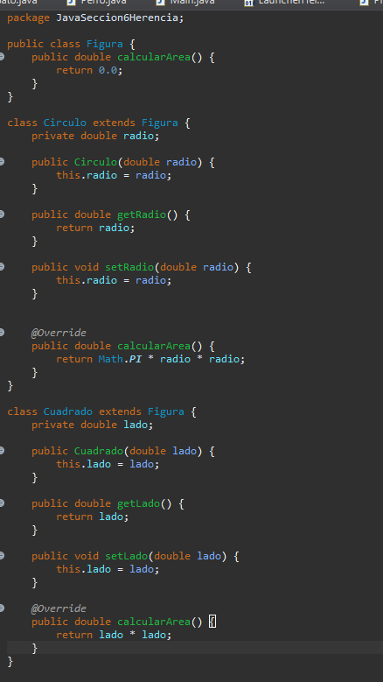

**Producto**

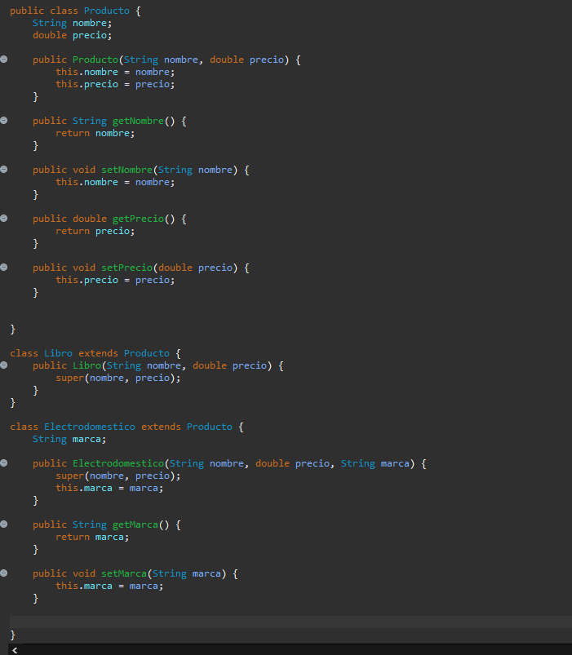

**Vehículos:**

